**CLUSTER PROCESADOR SALA DE ESPERA PROCESOS**

Privat: Privat: Privat: Privat:

?<PROCESADOR> ?<PROCESOS> string id_prioridades int cant_memoria

String id_procesador int num_prioridades Int tiempo

?<PROCESOS> Int id_procesos

Públic: Públic: Públic: Públic:

Configurar_cluster() existeix(id_procesos) iniciar_sala(num_prioridades) en_ejecuccion(id_procesador)

Modificar_cluster(id_procesador,clúster) alta_prioridad (id_prioridad) existeix (id_procesos)

Alta_proceso_procesador (id_procesador, id_procesos,tiempo,cant_memoria) Baja_prioridad (id_prioridad)

existeix(id_procesador) Alta_procesos_espera (id_procesos,tiempo,cant_memoria,id_prioridad)

baja_procesos_procesador(id_procesador, id_procesos) Existeix (id_prioridad)

enviar_procesos_cluster (int n, Procesos) imprimir_prioridad (id_prioridad)

avanzar_tiempo(int t) imprimir_area_espera()

imprimir_procesador (id_procesador)

imprimir_procesadores_cluster()

imprimir_estructura_cluster() optimitzar_memoria();

Compactar_memoria_procesador(id_procesador)

compactar_memoria_cluster()

**MAIN**

Clúster.configurar_cluster();

Sala.iniciar_sala(ident_prioridades);

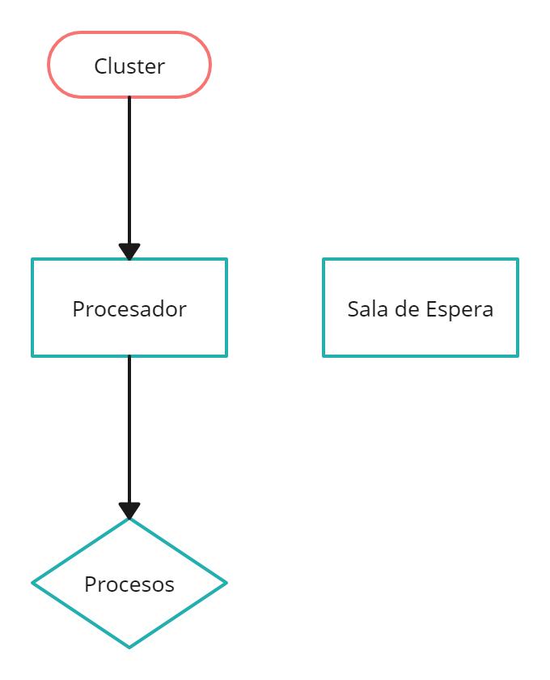

While (comando != ‘fin’) {

1. Cluster.Configurar_cluster();
2. Clúster.modificar_cluster(ident_procesador,clúster);
3. Sala.alta_prioridad (id_prioridad);
4. Sala.baja_prioridad (id_prioridad);
5. Sala.alta_proceso_espera ((id_procesador,id_prioridad);
6. Cluster.alta_proceso_procesador ((id_procesador, id_procesos,tiempo,cant_memoria);
7. Cluster.baja_procesos_procesador(id_procesador, id_procesos);
8. *Cluster.enviar_procesos_cluster(int n, Procesos);
9. *Procesador.avanzar_tiempo (int t);
10. Sala.imprimir_prioridad (id_prioridad);
11. Sala.imprimir_area_espera();
12. *Cluster. imprimir_procesador (id_procesador);
13. Cluster. imprimir_procesadores_cluster();
14. Cluster. imprimir_estructura_cluster();
15. *Cluster.compactar_memoria_procesador (id_procesador)
16. Cluster. compactar_memoria_cluster();
17. Fin;